Доклад по реализации казачьего компонента
в системе воспитательной работы в МБДОУ д/с «Гнёздышко»
в 2019-2020г

В соответствии с департаментом по делам казачества и кадетских учебных заведений Ростовской области от 7 февраля 2019 года № 17 нашему детскому саду «Гнёздышко» станицы Камышевской присвоен статус «казачье».
Присвоение статуса «казачье» - это общественное признание конкретного результата многогранной работы педагогического коллектива и детей, по возрождению казачества на Дону.
В МБДОУ д/саду со статусом «казачье» сформирована воспитательная система, способствующая становлению личности донского казака и казачки.
В традициях казачьей педагогики заложено воспитание чувства собственного достоинства, сострадания, сочувствия. А это, на наш взгляд сегодня особенно актуально.
Цель нашей работы в данном направлении является:
Воспитание у дошкольников любви к малой Родине, знакомства с традициями и бытом донского казачества.
Задачи были:
- Повышение самообразовательного уровня педагогического коллектива в вопросах нравственно-патриотического воспитания дошкольников с учетом регионального компонента;
- Формирование представлений о традициях и быте донского казачества в процессе различных видов детской деятельности: игровой, познавательной, художественно-речевой, художественно-творческой;
- Расширение форм соучастия в ознакомлении детей с малой Родиной, привлечение родителей (законных представителей), сообщества донских казаков;
Педагоги собирают материалы об истории, современной жизни станицы в которой мы живем, привлекая к этому процессу воспитанников и их родителей.
Главным результатом нашей работы является воспитание в подрастающем поколении высоких нравственных качеств. Важно чтобы дети любили свою Родину, чтобы понимали, что уважали и развивали традиции и быт донских казаков, чтобы гордились своей принадлежностью, привязанностью к Родине, своему краю.
Проведены праздничные мероприятия с января 2020г по март 2020г: «Колядки»( по народным обычаем), «Широкая масленица», внутри детского сада для воспитанников старшей группы среди девочек воспитателем Музыкиной Юлией Сергеевной было проведено занятие « Казачьи посиделки» с песнями, пословицами, танцами. В ходе данного занятия девочки старшей группы совместно с воспитателем учились плести «коврик» с помощью пяльцев.

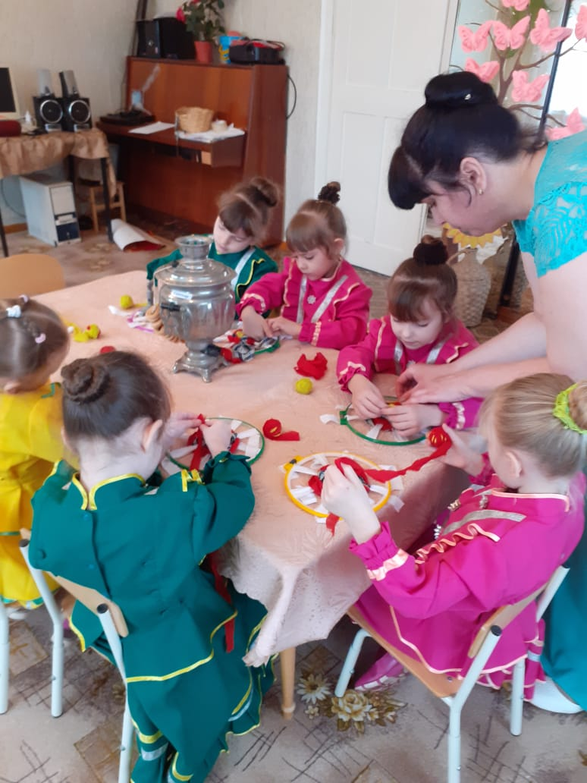

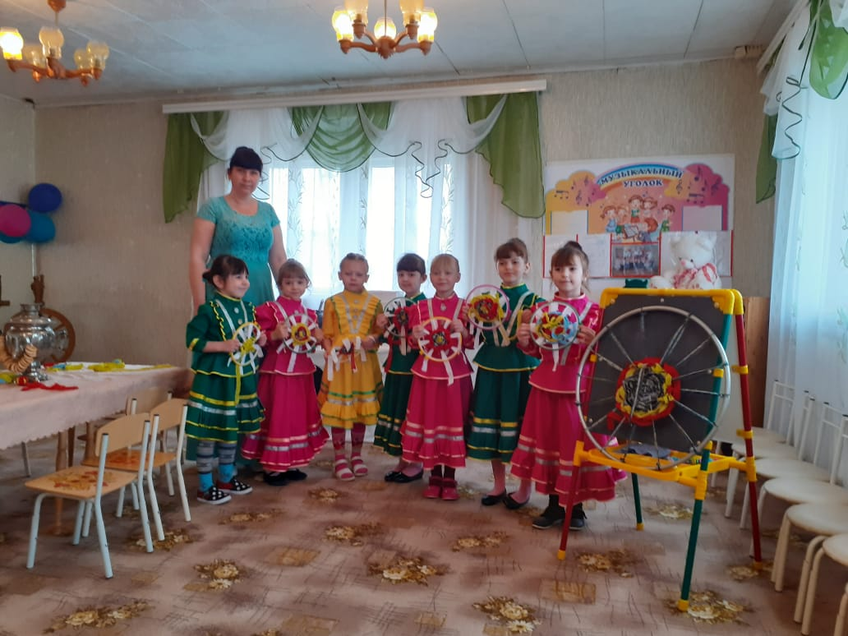

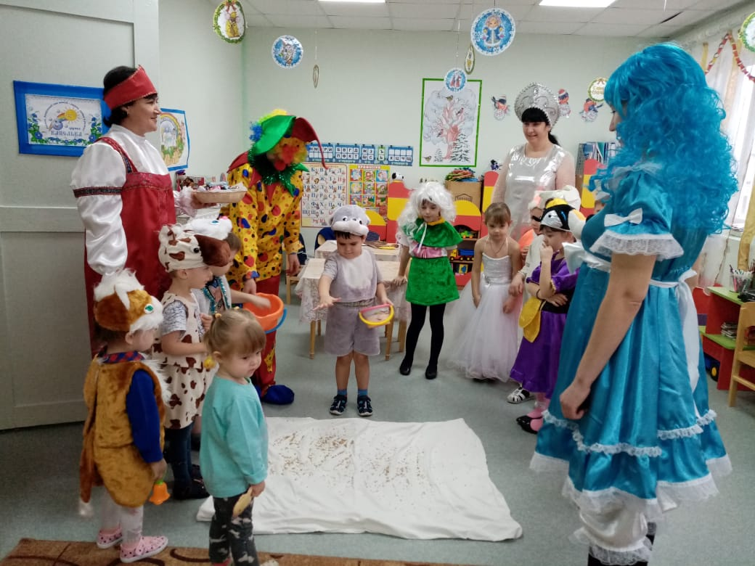

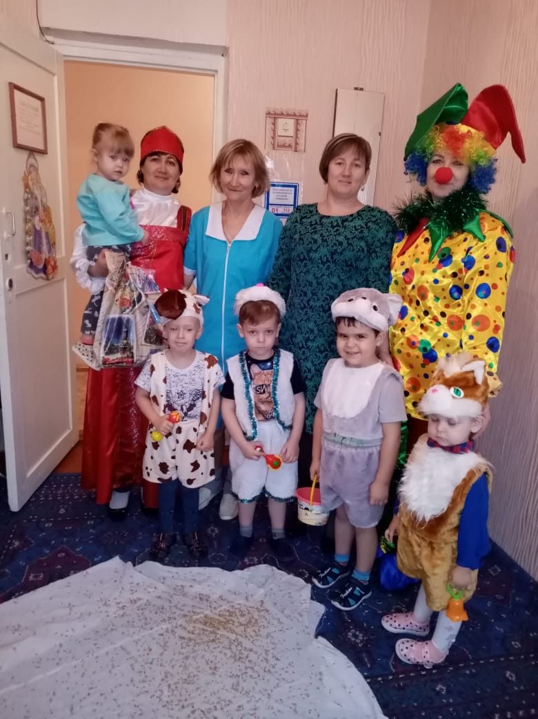

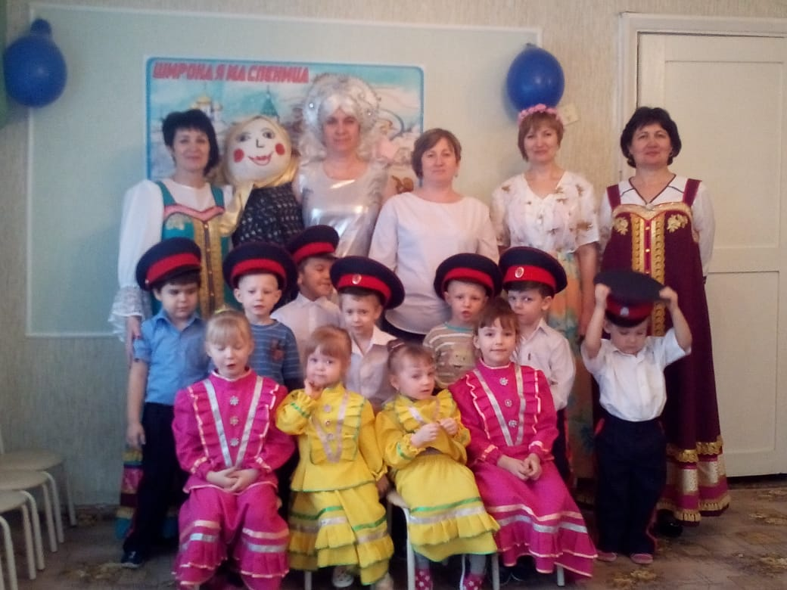
Педагогами разработана программа работы по данному казачьему компоненту « Край Донской Лазоревый».
В период с апреля проводилась дистанционная работа воспитателей с воспитанниками по данному направлению.
Была проведена следующая работа: Аппликация « Веточка вербы» это мероприятие посвящено православному христианскому празднику «Вербное воскресенье», к патриотическому празднику «День России» воспитанники рассказывали стихи, рисовали рисунки.

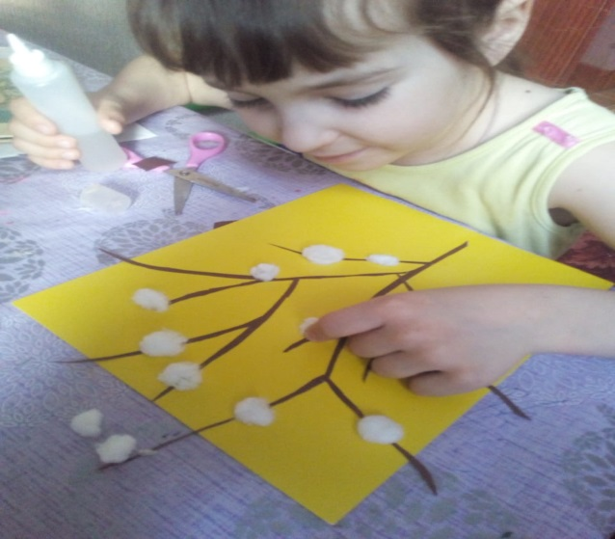

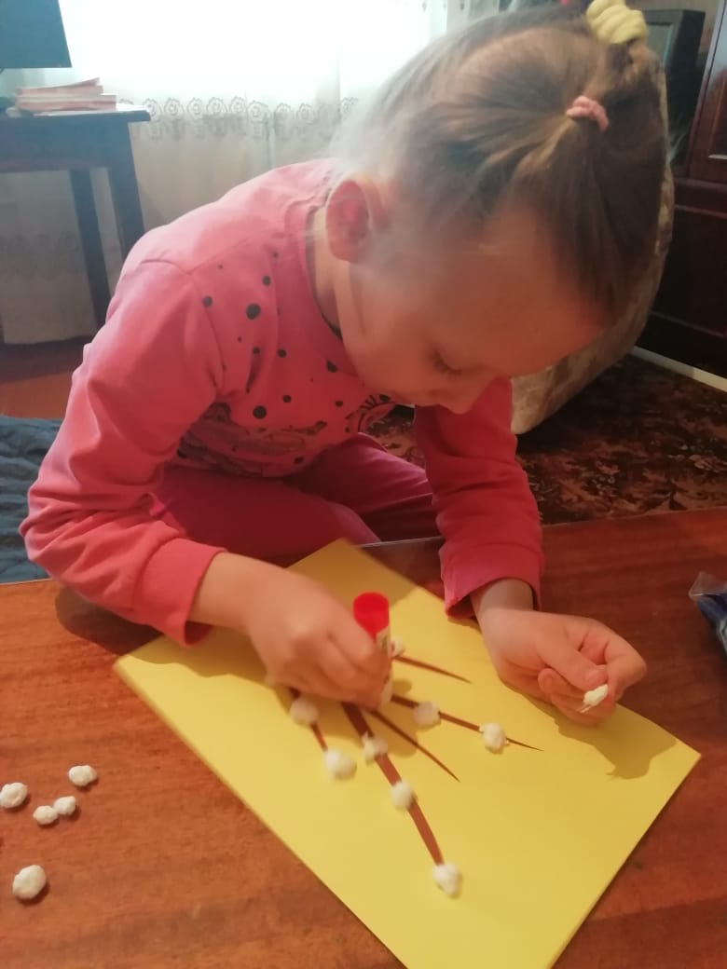

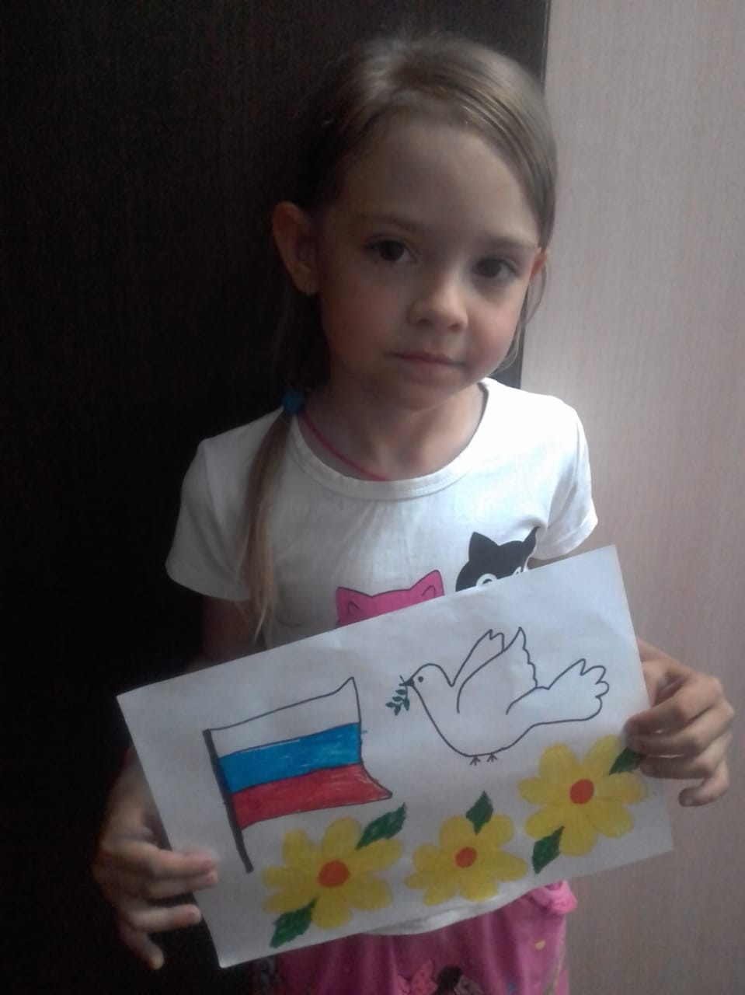

Таким образом в нашем детском саду сформирована эффективная система реализации историко-культурного компонента, которая способствует сохранению исторической памяти и развитию духовно-нравственных традиций казачества. Педагоги целенаправленно продолжают вести работу дистанционно совместно с родителями по гражданскому воспитанию, основанному на казачьих традициях и культурно- исторических особенностях Донского края.
В группах созданы уголки казачьего быта, оформлен стенд с казачьими заповедями, информационный стенд « Лазорик».

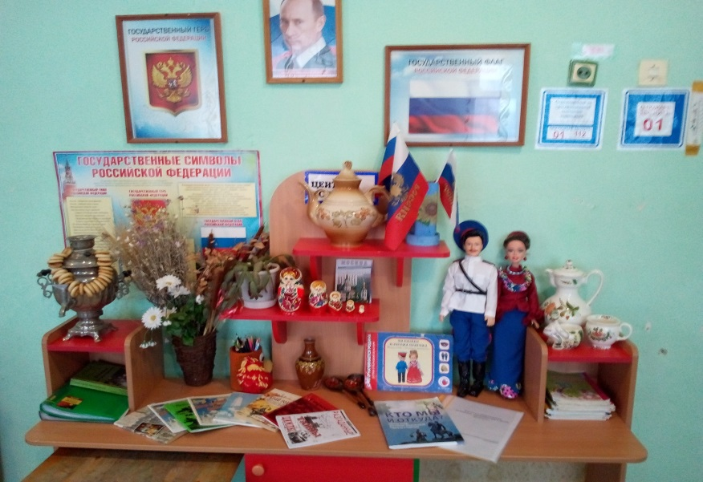

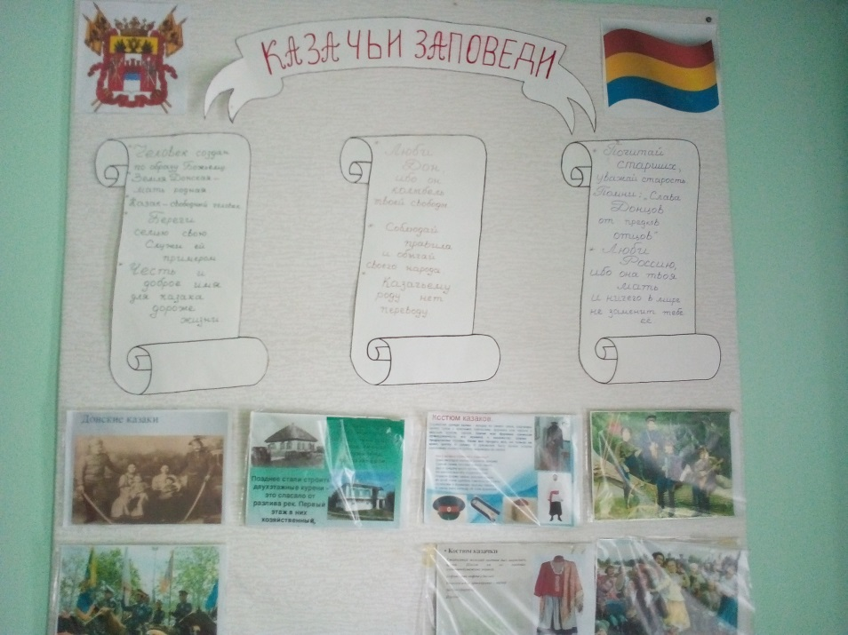

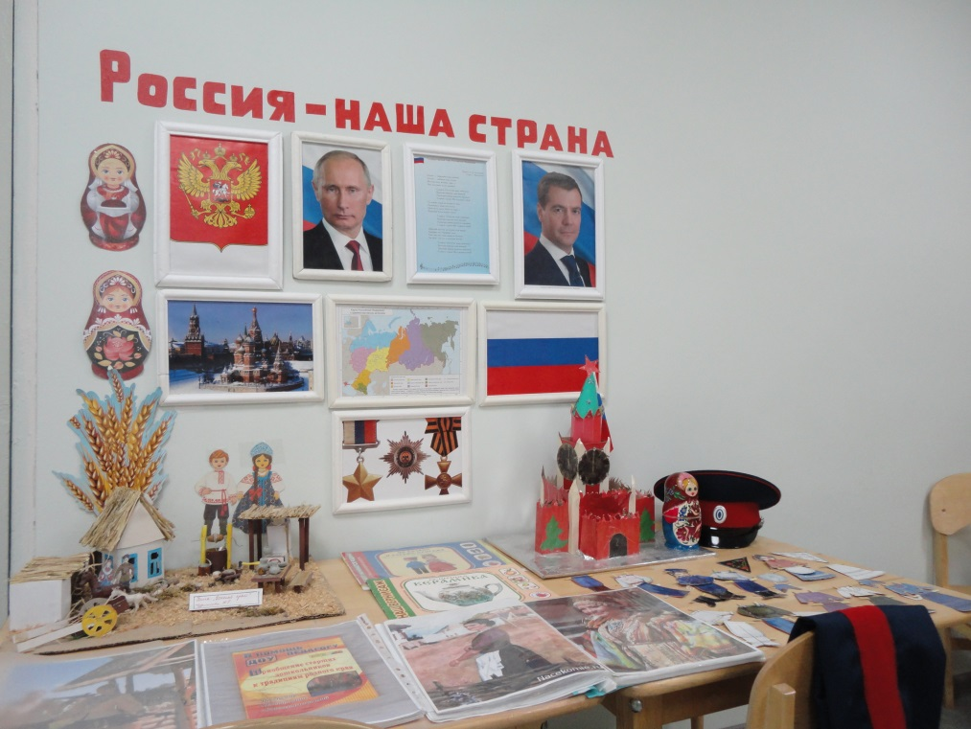

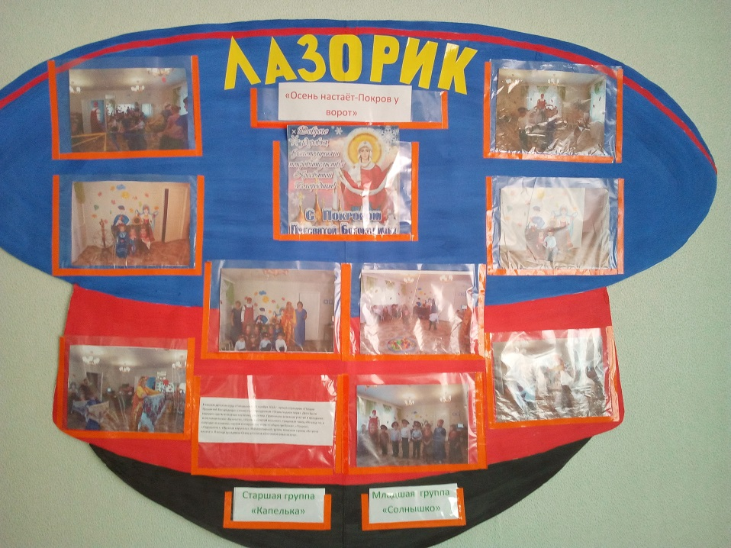

4 декабря все казаки мира отмечают православный праздник Введение во храм Пресвятой Богородицы и праздник всех женщин казачек.
Вот и в нашем детском саду «Гнёздышко» в декабре 2020г воспитателем Кострюковой Аллой Ивановной было проведено интегрированное занятие посвященное «Дню матери-казачки». В честь такого праздника воспитанниками были сделаны открытки для своих мам.

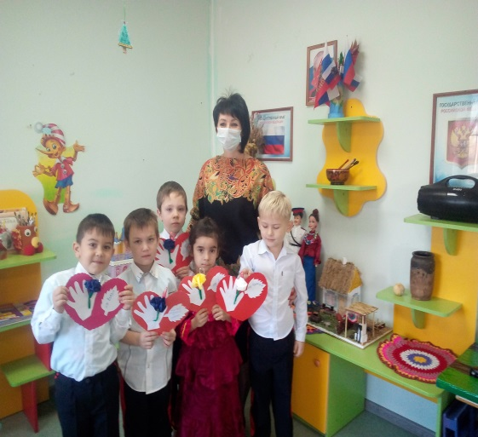

Задачи в работе по казачьему компоненту на 2021г-2022год , продолжать воспитывать детей в соответствии с духовными и нравственными традициями казачества.

